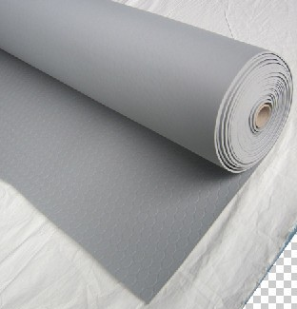


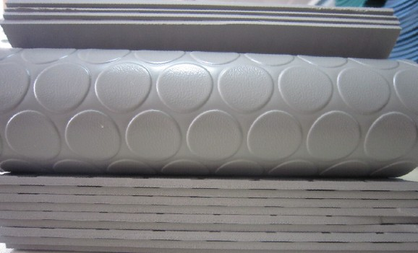
Structure diagram
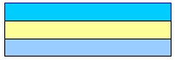

GD15 防静电防滑地板
特点：
①产品内部呈网状结构、电阻分布非常均匀，具有防静电、防滑、耐磨、耐酸碱、高弹性、高韧性、抗老化、防辐射、 防震、抗疲劳且有阻燃性能等功能
②表面呈灰色饼状压花，用手触摸，非常柔软，人站在上面能自动调节人体每个部位骨节受力度，达到减轻人体疲劳感
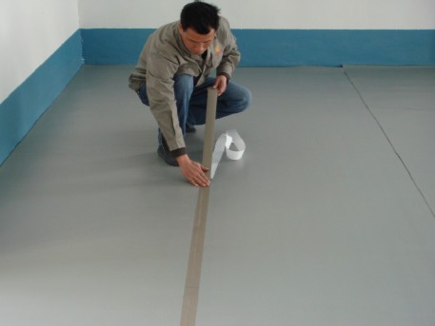
③体积电阻≤10⁹Ω㎝，防静电使用寿命不少于2年
产品应用操作实图
防静电地板在地面上的应用

主要性能参数:
防静电地垫性能指标 |  |  | 产品规格
双面防静电指标 | 两面电阻Ω | 10⁷-10⁹ | 1.35m*10m*3.5mm
双面防静电指标 | 摩擦静电位V | ＜100 | 1.35m*10m*3.5mm
静电电压衰减期 | 5000V-500V | ＜1.9s | 1.35m*10m*3.5mm
体积电阻 | 10⁷-10⁹Ωcm |  | 1.35m*10m*3.5mm
阻燃性能 | ≤10s |  | 1.35m*10m*3.5mm
QQ451385421 电话15168670710

